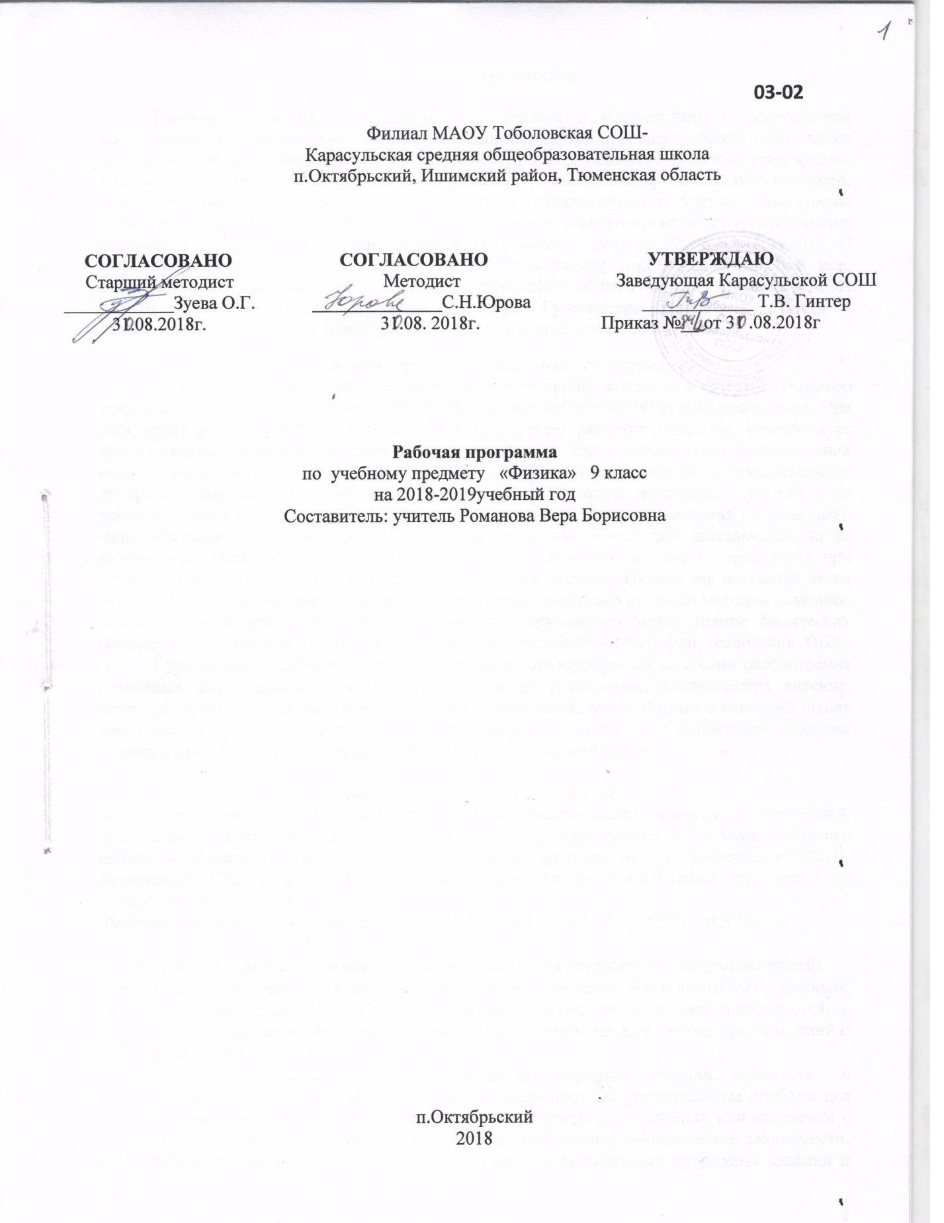

**Пояснительная записка**

Рабочая программа по физике 9 составлена в соответствии с федеральным компонентом государственных образовательных стандартов основного общего образования по физике (Приказ Министерства образования РФ от 5 марта 2004 г. N1089 «Об утверждении федерального компонента государственных образовательных стандартов начального общего, основного общего и среднего (полного) общего образования») с учетом программы Перышкина А.В. Дополнена региональным компонентом и интегрированием в соответствии с письмом департамента образования и науки Тюменской области № 02596 от 18.04.2017 об обновлении содержания ряда учебных предметов в рамках реализации Комплекса мер, направленных на систематическое обновление содержания общего образования (приказ МОН РФ от 15.12.2016 №1598), а также поручения Губернатора Тюменской области о необходимости подготовки инженерно-технических кадров для развития региона.

**Общая характеристика учебного предмета**

Физика как наука о наиболее общих законах природы, выступая в качестве учебного предмета в школе, вносит существенный вклад в систему знаний об окружающем мире. Она раскрывает роль науки в экономическом и культурном развитии общества, способствует формированию современного научного мировоззрения. Для решения задач формирования основ научного мировоззрения, развития интеллектуальных способностей и познавательных интересов школьников в процессе изучения физики основное внимание уделяется не передаче суммы готовых знаний, а знакомству с методами научного познания окружающего мира, постановке проблем, требующих от учащихся самостоятельной деятельности по их разрешению. Ознакомление школьников с методами научного познания проводится при изучении всех разделов курса физики. Гуманитарное значение физики как составной части общего образовании состоит в том, что она вооружает школьника научным методом познания, позволяющим получать объективные знания об окружающем мире. Знание физических законов необходимо для изучения химии, биологии, физической географии, технологии, ОБЖ.

Курс физики основного общего образования структурируется на основе рассмотрения различных форм движения материи в порядке их усложнения: механические явления, тепловые явления, электромагнитные явления, квантовые явления. Физика в основной школе изучается на уровне рассмотрения явлений природы, знакомства с основными законами физики и применением этих законов в технике и повседневной жизни.

**Место предмета в учебном плане.**

Федеральный базисный учебный план для образовательных учреждений Российской Федерации отводит 206 часов для обязательного изучения физики на ступени основного общего образования. Согласно учебному плану филиала МАОУ Тоболовская СОШ- Карасульская СОШ в 2018-2019 учебном году на изучение физики в 9 классе отводится 2 ч в неделю (68 часов за год).

**Региональный компонент** введен на уроках № 2; №23; №25; №33; №34; №45; №50.

**Изучение физики в основной школе направлено на достижение следующих целей:**

* + - * *Освоение знаний* о механических, тепловых, электромагнитных и квантовых *явлениях, величинах*, характеризующих эти явления, *законах,* которым они подчиняются, о методах научного познания природы и формирование на этой основе представлений о физической картине мира.
* *Овладение умениями* проводить наблюдения природных явлений, описывать и обобщать результаты наблюдений, использовать простые измерительные приборы для изучения физических явлений; представлять результаты наблюдений или измерений с помощью таблиц, графиков и выявлять на этой основе эмпирические зависимости; применять полученные знания для объяснения разнообразных природных явлений и процессов, принципов действия важнейших технических устройств, для решения физических задач.
* *Развитие познавательных интересов, интеллектуальных и творческих способностей* в процессе решения интеллектуальных проблем, физических задач и выполнения экспериментальных исследований; способности к самостоятельному приобретению новых знаний по физике в соответствии с жизненными потребностями и интересами;
* *Воспитание* убежденности в познаваемости окружающего мира, в необходимости разумного использования достижений науки и технологий для дальнейшего развития человеческого общества, уважения к творцам науки и техники; отношения к физике как к элементу культуры;
* *Применение полученных знаний и умений* для решения практических задач повседневной жизни, для обеспечения безопасности жизнедеятельности.

**Задачи курса:**

* *знакомство* учащихся с методом научного познания и методами исследования объектов и явлений природы;
* *приобретение* учащимися знаний о физических величинах, характеризующих эти явления;
* *формирование* у учащихся умений наблюдать природные явления и выполнять опыты, лабораторные работы и экспериментальные исследования с использованием измерительных приборов, широко применяемых в практической жизни;
* *овладение* учащимися такими общенаучными понятиями, как природное явление, эмпирически установленный факт, проблема, гипотеза, теоретический вывод, результат экспериментальной проверки;
* *понимание* учащимися отличий научных данных от непроверенной информации, ценности науки для удовлетворения бытовых, производственных и культурных потребностей человека.

**Учебно-методический комплект утвержден приказом заведующей филиала МАОУ Тоболовской САШ- Карасульской СОШ №65/2 от 30.05.2018**

1. Программы для общеобразовательных учреждений. Физика. Астрономия.7-11 кл./

авторы программы Е.М.Гутник, А.В Перышкин. - М.: Дрофа, 2001.

1. А.В. Перышкин. Физика-9кл. 2008. М. Дрофа
2. В.И. Лукашик. Сборник задач по физике7-9кл. 2005. М.Просвещение
3. Марон А.Е., Марон Е.А. Физика. 9 класс: Дидактические материалы. 2005. М. Дрофа
4. А.В. Перышкин. Сборник задач по физике. 2008. М. Экзамен

**Тематическое планирование**

|  |  |  |  |  |
| --- | --- | --- | --- | --- |
| № | Тема | Кол-во  часов | Кол-во  лаб-х  работ | Кол-во  контр-х  работ |
| **1** | Законы взаимодействия и движения тел | 27 | 2 | 2 |
| **2** | Механические колебания и волны. Звук. | 10 | 1 | 1 |
| **3** | Электромагнитное поле. | 12 | 1 | 1 |
| **4** | Строение атома и атомного ядра. | 15 | 2 | 1 |
| **5** | Повторение | 4 | - | 1 |
|  | Всего | 68 | **6** | **6** |

**Содержание тем учебного курса**

**Законы взаимодействия и движения тел (27 ч)**

Материальная точка. Система отсчета. Перемещение. Скорость прямолинейного равномерного движения. Прямолинейное равноускоренное движение: мгновенная скорость, ускорение, перемещение. Графики зависимости кинематических величин от времени при равномерном и равноускоренном движении. Относительность механического движения. Геоцентрическая и гелиоцентрическая системы мира. Инерциальная система отсчета. Законы Ньютона.

Свободное падение. Невесомость. Закон всемирного тяготения. [Искусственные спутники Земли.] Импульс. Закон сохранения импульса. Реактивное движение.

**Лабораторные работы**

№1. Исследование равноускоренного движения без начальной скорости.

№2. Измерение ускорения свободного падения.

**Региональный компонент:**

Инвестиционный проект по развитию комплекса «Кулига-Парк», инвестиционный проект по развитию базы отдыха «Верхний бор». Железнодорожное депо. Использование данных железнодорожного депо для условия задач. Урок №2, № 23, №25,

**Интеграция предметов**

* Биология: сила упругости (амортизация)
* География: определение географических координат местности (6 класс), определение относительной высоты точки над уровнем моря (6 класс)
* Информатика: решение задач по алгоритму, моделирование всех видов движения (графики, анализы графиков, таблицы, диаграммы), баллистическое движение (решение задач), методы научного познания (7-10 класс)

**Механические колебания и волны. Звук (10 ч)**

Колебательное движение. Колебания груза на пружине. Свободные колебания. Колебательная система. Маятник. Амплитуда, период, частота колебаний. [Гармонические колебания]. Превращение энергии при колебательном движении. Затухающие колебания. Вынужденные колебания. Резонанс. Распространение колебаний в упругих средах. Поперечные и продольные волны. Длина волны. Связь длины волны со скоростью ее распространения и периодом (частотой). Звуковые волны. Скорость звука. Высота, тембр и громкость звука. Эхо. Звуковой резонанс. [Интерференция звука].

**Лабораторная работа**

№3.Исследование зависимости периода и частоты свободных колебаний маятника от длины его нити.

**Региональный компонент:**

Производство строительных и теплоизоляционных материалов ООО ПФ «Диатомит-ДМ». Экскурсия УЗИ кабинет. Урок №33; №34.

**Интеграция предметов**

* География: землетрясения и вулканы (5 класс)
* Биология: звук, звуковые волны (8 класс)
* Информатика: решение задач по алгоритму

**Электромагнитное поле (12 ч)**

Однородное и неоднородное магнитное поле. Направление тока и направление линий его магнитного поля. Правило буравчика. Обнаружение магнитного поля. Правило левой руки. Индукция магнитного поля. Магнитный поток. Опыты Фарадея. Электромагнитная индукция. Направление индукционного тока. Правило Ленца. Явление самоиндукции. Переменный ток. Генератор переменного тока. Преобразования энергии в электрогенераторах. Трансформатор. Передача электрической энергии на расстояние. Электромагнитное поле. Электромагнитные волны. Скорость распространения электромагнитных волн. Влияние электромагнитных излучений на живые организмы. Колебательный контур. Получение электромагнитных колебаний. Принципы радиосвязи и телевидения. [Интерференция света.] Электромагнитная природа света. Преломление света. Показатель преломления. Дисперсия света. Цвета тел. [Спектрограф и спектроскоп.] Типы оптических спектров. [Спектральный анализ.] Поглощение и испускание света атомами.

Происхождение линейчатых спектров.

**Лабораторные работы**

№4. Изучение явления электромагнитной индукции.

**Региональный компонент:**

ТЭЦ, РЭС, «Южные электросети». Урок №45.

**Интеграция предметов**

* География: землетрясения и вулканы (5 класс), использование ЭМИ в сельском хозяйстве (9 класс)
* Информатика: решение задач по алгоритму
* Биология: магниты

**Строение атома и атомного ядра (15 ч)**

Радиоактивность как свидетельство сложного строения атомов. Альфа-, бета- и гамма-излучения. Опыты Резерфорда. Ядерная модель атома. Радиоактивные превращения атомных ядер. Сохранение зарядового и массового чисел при ядерных реакциях. Экспериментальные методы исследования частиц. Протонно-нейтронная модель ядра. Физический смысл зарядового и массового чисел. Изотопы. Правила смещения для альфа- и бета-распада при ядерных реакциях. Энергия связи частиц в ядре. Деление ядер урана. Цепная реакция. Ядерная энергетика. Экологические проблемы работы атомных электростанций. Дозиметрия. Период полураспада. Закон радиоактивного распада. Влияние радиоактивных излучений на живые организмы. Термоядерная реакция. Источники энергии Солнца и звезд.

**Лабораторные работы**

№5. Изучение деления ядра атома урана по фотографии треков.

№6. Изучение треков заряженных частиц по готовым фотографиям.

**Региональный компонент:**

Фармацевтическое производство на базе промышленной площадки ОАО «ЮграФарм», Радиологический центр. Урок №50, №61.

**Интеграция предметов**

* География: землетрясения и вулканы (5 класс), альтернативная энергетика
* Информатика: решение задач по алгоритму моделирование ядерных процессов.
* Химия: изотопы (8, 11 классы), радиоактивность (8 класс), опыты Резерфорда (11 класс)
* Биология: мутагенные факторы излучения (9, 10 класс).

**Повторение (4ч)**

Механическое движение. Классификация видов движения. Законы Ньютона. Силы в природе. Гравитационное, электромагнитное и ядерное взаимодействие. Импульс тела. Полная механическая энергия тела. Работа и мощность. Электромагнитное поле. Электромагнитные излучения. Закон электромагнитной индукции. Способы передачи энергии.

**В результате изучения физики ученик 9 класс должен:**

**Знать**

* *смысл понятий*: волна, атомное ядро, ионизирующие излучения;
* *смысл физических величин*: ускорение, импульс;
* *смысл физических законов:* Ньютона, всемирного тяготения, сохранения импульса и механической энергии.

**уметь**

* *описывать и объяснять физические явления:* равноускоренное прямолинейное движение, механические колебания и волны, действие магнитного поля на проводник с током, электромагнитную индукцию; дисперсию света, дисперсию света.
* *представлять результаты измерений с помощью таблиц, графиков и выявлять на этой основе эмпирические зависимости*: пути, периода колебаний маятника от длины нити, периода колебаний груза на пружине от массы груза,
* *выражать в единицах Международной системы результаты измерений и расчетов;*
* *приводить примеры практического использования физических знаний* о квантовых явлениях;
* *решать задачи на применение изученных физических законов;*
* *проводить самостоятельный поиск информации* естественнонаучного содержания с использованием различных источников (учебных текстов, справочных и научно-популярных изданий, компьютерных баз данных, ресурсов Интернета), ее обработку и представление в разных формах (словесно, с помощью графиков, математических символов, рисунков и структурных схем);
* **использовать приобретенные знания и умения в практической деятельности и повседневной жизни для:**сознательного выполнения правил безопасного движения транспортных средств и пешеходов; оценки безопасности радиационного фона.

**Список дополнительной литературы:**

1. Тетрадь для лабораторных работ по физики к учебнику А.В Перышкина Е.М. Гутник «Физика. 9 класс» (М.: Дрофа); Издательство «Экзамен» Москва.2010
2. Рабочая тетрадь по физике 9 класс: к учебнику А.В. Перышкина Е.М. Гутник «Физика. 9 класс»/ В.В. Иванова, Р.Д.Минькова.- М.: Издательство «Экзамен», 2009.
3. Физика. 9 класс. Подготовка к ГИА- 2010: учебно-методическое пособие \ Под редакцией Л.М. Монастырского. – Ростов н/Д: Легион; Легион-М, 2010
4. Физика. 9 класс: учебно-методическое пособие/ А.Е.Марон. – 6-е издание. Стереотипное.- М.: Дрофа, 2008.
5. Кирик Л.А. Физика –7-9. Разноуровневые самостоятельные и контрольные работы. – М.: Илекса, 2011,
6. А. А. Фадеева Тесты по физике 7 – 11 класс —М.: АСТ, 2010.

**Цифровые Образовательные Ресурсы**

1. Виртуальная школа Кирилла и Мефодия «Уроки физики-9»
2. «Физика, 7-11 класс ООО Физикон».
3. Библиотека наглядных пособий 1С: Образование «Физика, 7-11 класс»
4. Библиотека электронных наглядных пособий «Астрономия 10-11 классы» ООО Физикон .
5. http://school-collection.edu.ru- единая коллекция Цифровых Образовательных Ресурсов
6. http://www.fizika.ru - электронные учебники по физике.

**График контрольных и лабораторных работ**

|  |  |  |  |
| --- | --- | --- | --- |
| **Лабораторная работа** | **Дата** | **Контрольная работа** | **Дата** |
| 1.Исследование равноускоренного движения без начальной скорости |  | №1 Основы кинематики . |  |
| 2.Измерение ускорения свободного падения |  | №2 Законы взаимодействия и движения тел |  |
| 3. Исследование зависимости периода и частоты свободных колебаний нитяного маятника от его длины. |  | №3 Механические колебания  и волны**.**  Звук. |  |
| 4.Изучение явления электромагнитной индукции |  | №4 Электромагнитное поле . |  |
| 5.Изучение деления ядра атома урана по фотографии треков |  | №5 Строение атома и атомного ядра. |  |
| 6.Изучение треков заряженных частиц по фотографиям |  | №6 Итоговая контрольная работа |  |